**新店验收报告**

**Version 1.2.1**

Authors

|  |  |  |  |
| --- | --- | --- | --- |
| Name | Role | Dept. | Date |
| Hou, Tianliang | New Store Installation Engineer | SITS | 2013-5-9 |

Reviewer

|  |  |  |  |
| --- | --- | --- | --- |
| Name | Role | Dept. | Date |
|  |  |  |  |
|  |  |  |  |
|  |  |  |  |
|  |  |  |  |

REVISION HISTORY:

|  |  |  |  |  |
| --- | --- | --- | --- | --- |
| **Rev.** | **Date** | Reason for Revision | **Revised By** | **Approve By** |
| 1 | 2013-5-9 | Create Documents | Hou, Tianliang | 2013-5-9 |
| 1.1 | 2014-10-13 | Add DMB Device Acceptance Standard | Lv, Jun | 2014-10-13 |
| 1.2 | 2017-03-23 | Add 叫号屏 and 2GBOH Device Acceptance Standard | Zhu, Yingwei | 2017-3-23 |
|  |  |  |  |  |

**引言**

新店报告是市场IT了解服务商新店安装规范的途径，凡制作新店报告人员均需确保报告中全部内容的真实性与准确性，同时需注意以下事项：

1. 新店照片拍照前请仔细阅读拍摄的要求，照片必须清晰，且保证一定像素（建议2560X1440或以上）能让市场IT放大查看，避免来回的返工拍照。
2. 新的验收报告中减少了现场服务单和交接单，原始单据由Vendor自行保管，一旦发生争议需调取相关服务单据，Vendor必须提供原始单据，如果不能提供则视为Vendor的责任
3. 新店开店人员必须有一个取得Yum的新店工程师证书的人员参与，无新店认证证书的人员不得独立开店，如无认证的人员参与开店，Vendor承担所有责任。
4. 新店工程师需有开店的效率的观念，在24小时内完成新店的安装，并保证营建交场4小时后交场
5. 新店验收报告邮件提交命名标准为Yum-IT服务市场-餐厅编号+新店报告（IE店报告），例如：**Yum-青岛市场-QGD001-新店报告**
6. 新店验收报告需在餐厅开业后5个工作日内提交到市场IT处，市场IT在2个工作日内审核完毕后发至NHD存档。
7. **新店基础信息表**

|  |  |  |  |  |  |  |  |  |  |  |  |  |  |  |  |  |  |  |  |  |  |  |  |
| --- | --- | --- | --- | --- | --- | --- | --- | --- | --- | --- | --- | --- | --- | --- | --- | --- | --- | --- | --- | --- | --- | --- | --- |
|  | | | | | | | | | | | | | | | | | | | | | | | |
| **新店信息** | | | | | | | | | | | | | | | | | | | | | | | |
| 餐厅编号 | | GZ1097 | | | | | 餐厅名称 | | | | | 鑫月城餐厅 | | | | 餐厅电话 | | | | | 07523281097 | | |
| 品牌 | KFC | | | 开业日期 | | | | | 2018.6.23 | | | | | | IT调试工程师 | | | | | 麦迪强 | | | |
| **POS数量：** | **2** | | **票打数量：** | | | **5** | | **摄像头数量：** | | | | | **15** | **宽带线路数：** | | | | **1** | | **KDS数量：** | | | **2** |
| **无线AP、NC：** | **1** | | **NC数量：** | | | **2** | | **DMB TV数：** | | | | | **3** | **DMB NC：** | | | | **2** | | **外送（Y/N）** | | | **N** |
| 餐厅地址 | 惠州市仲恺高新区陈江大道中31号鑫月广场G1039铺 | | | | | | | | | | | | | | | | | | | | | | |
|  | | | | | | | | | | | | | | | | | | | | | | | |
| 宽带账号(Mail) | | 07520475011@163.gd | | | | | | | | | 宽带密码(Mail) | | | | | | 123456788 | | | | | | |
| 宽带账号(Wi-Fi) | | 07520475011@163.gd | | | | | | | | | 宽带密码(Wi-Fi) | | | | | | 123456788 | | | | | | |
| 宽带账号(DMB) | | 07520475011@163.gd | | | | | | | | | 宽带密码(DMB) | | | | | | 123456788 | | | | | | |
| 宽带账号(外送) | |  | | | | | | | | | 宽带密码(外送) | | | | | |  | | | | | | |
| **供应商信息** | | | | | | | | | | | | | | | | | | | | | | | |
| 开店工程师 | 余淼祥 | | | | 服务站地址 | | | | | 惠州市惠城区鹅岭南路龙丰市场龙丰花园 | | | | | | | | | Zone值 | | | Z1 | |

注：若三线合一的餐厅，Mail、Wi-Fi、DMB为一个账号。

1. **有效安装时间统计表（小时）**

|  |  |  |  |  |  |  |  |  |  |  |  |
| --- | --- | --- | --- | --- | --- | --- | --- | --- | --- | --- | --- |
| 餐厅 | 总时间 | CCTV | POS | POS打印机 | PC/Server | NC | MPC | Soft | DMB | UPS | Other |
| GZ1097 | 35 | 8 | 3 | 1 | 4 | 2 | 2 | 3 | 1 | 1 | 10(kds,2G,叫号屏，整线等) |

注释：

1. 单位：小时 （直接填写阿拉伯数字，不用填写单位）
2. 统计时间为有效安装时间，如现场等待时间超过2小时请在新店安装问题中填写。
3. **验收单据（安装单据，Standby单据）**

提交安装单据（新店、IE等）

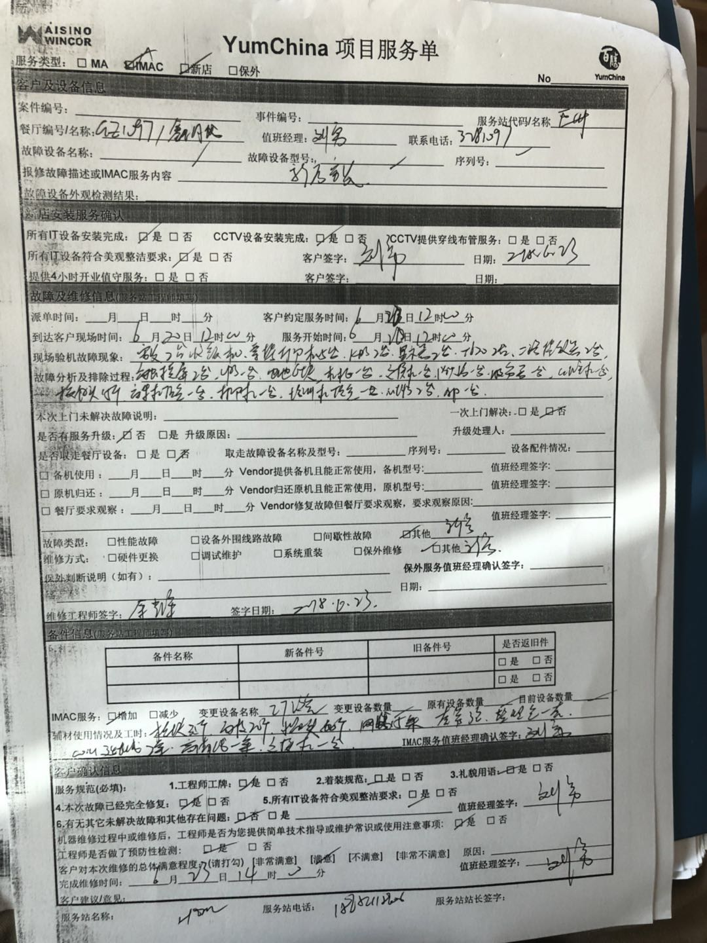

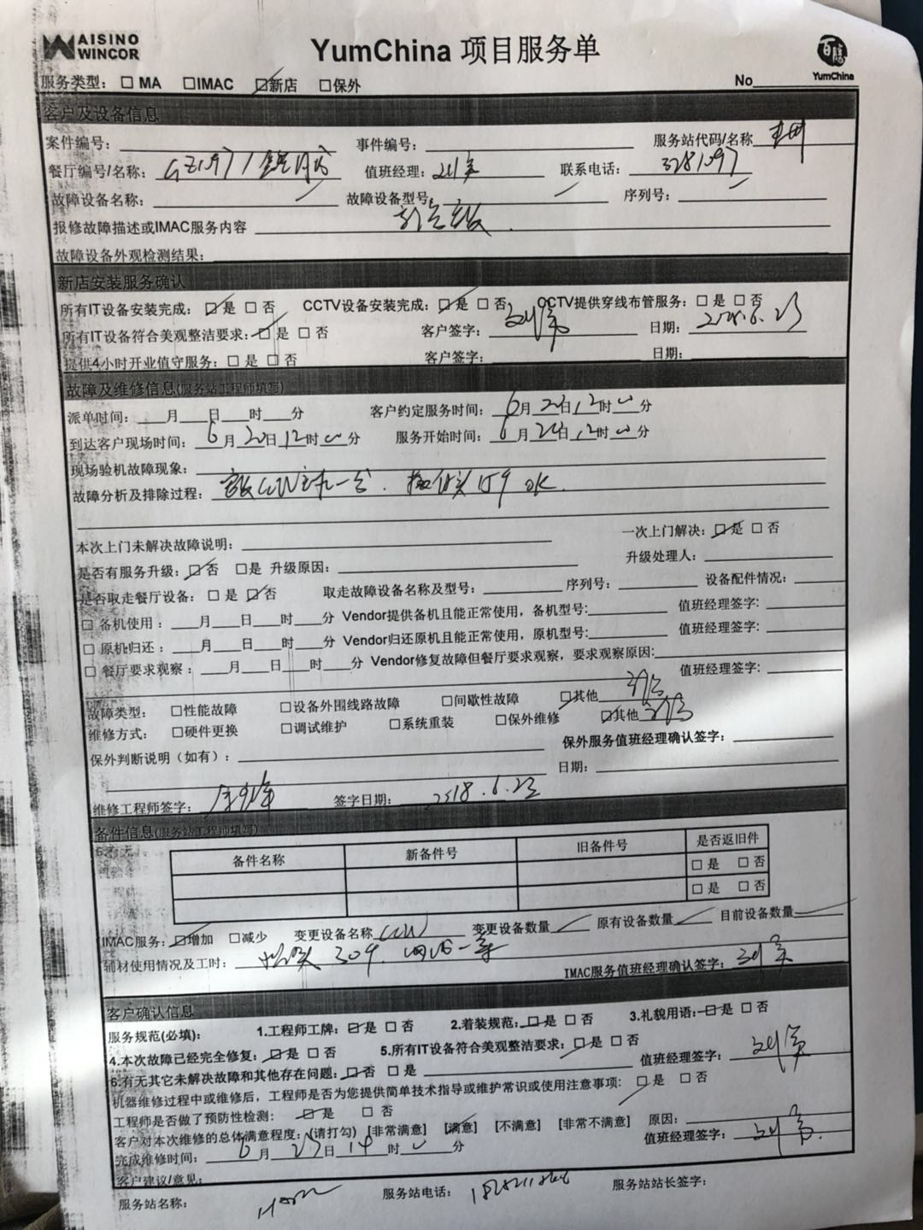

提交现场Standby单据

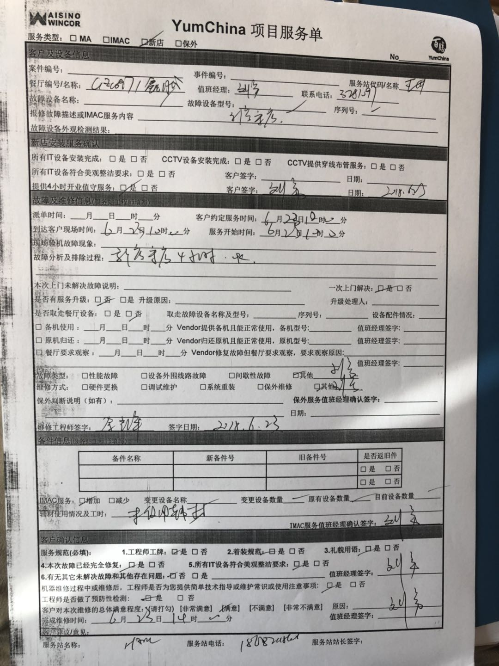

交接表（Vendor、营建、营运）

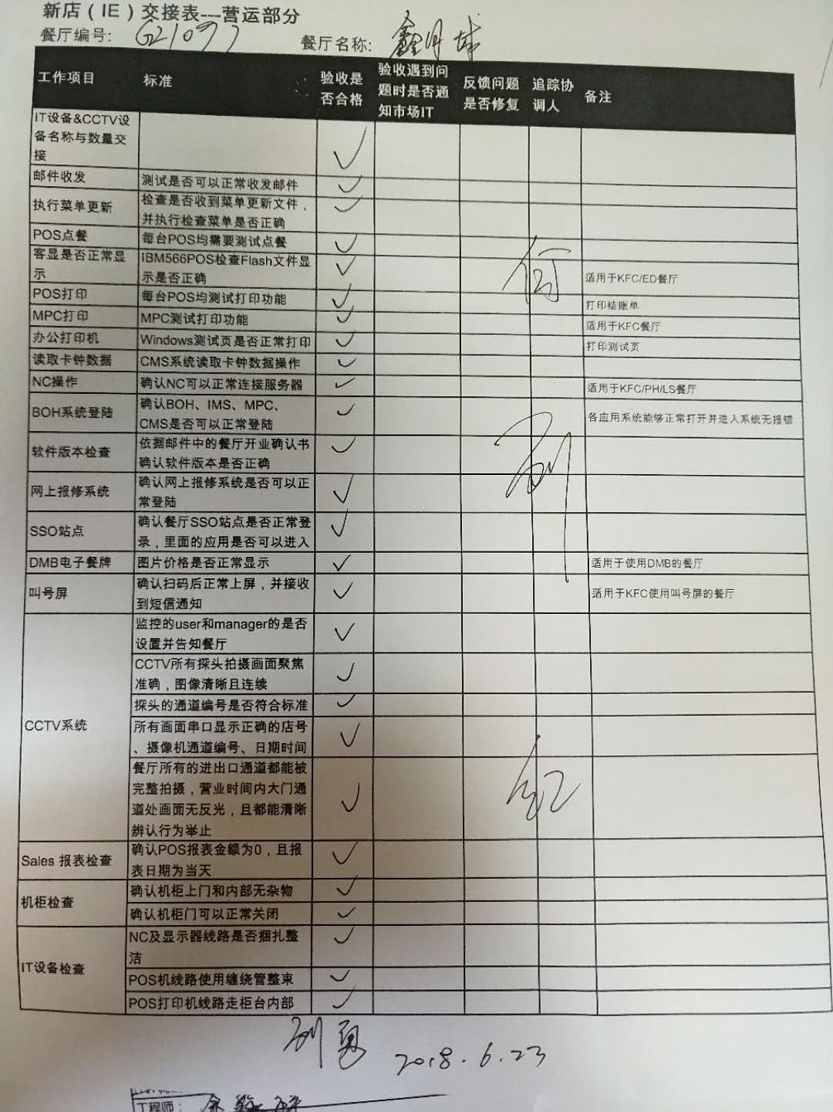

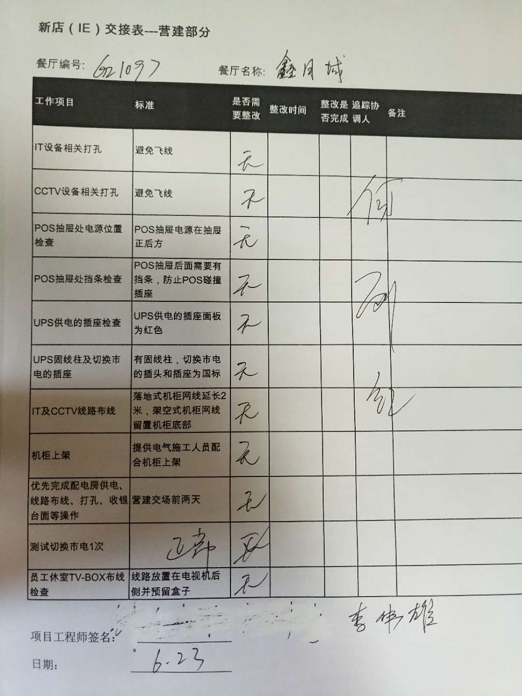

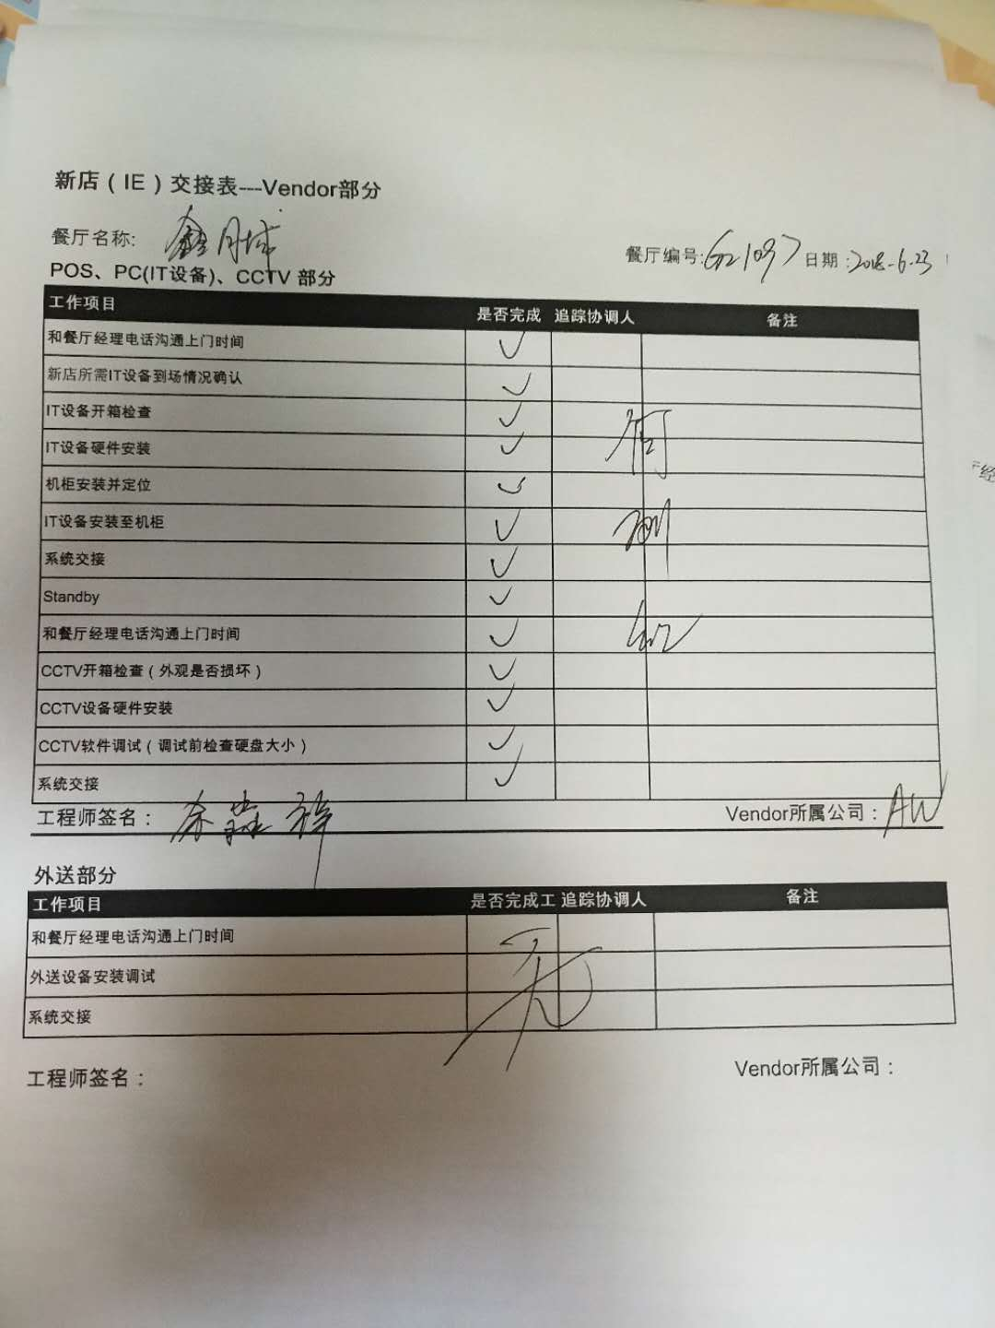

硬件资产收集（若设备信息页中无法找到硬件设备，请联系市场IT确认）

****

**CheckList**

**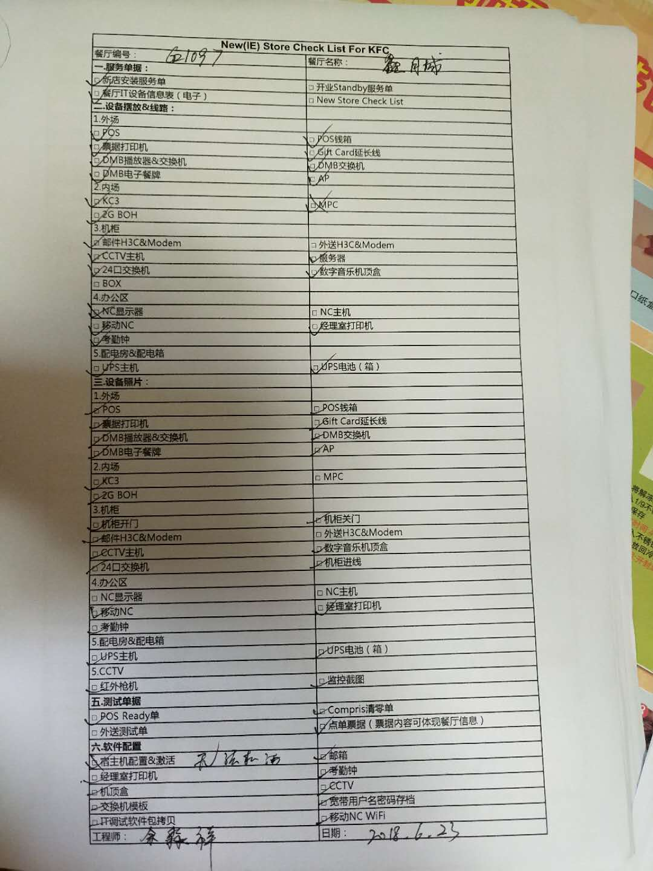**

1. **新店现场照片**
2. **（经理室机柜走线及布局）**

**1、**机柜安装前线路整理、捆扎照片

|  |  |
| --- | --- |
| **要求：**   1. **全景照片：机柜位置上至天花板下至底平面。** 2. **两束线捆扎规范整齐** 3. **电源面板规范（两红一白）** | **微信图片_20180315200655** |
| E:\百度云同步盘\YUM\新开店报告\QG1089新店报告\pic\IMG_9453.JPG |

**2、**机柜进出线

|  |  |
| --- | --- |
| 机柜进、出线**要求：**  **1、** |  |
|  |

**3、**机柜安装前线路整理、捆扎照片

|  |  |
| --- | --- |
| **机柜未装设备照片要求：**   1. **内部线路走向清晰，能看清楚其基本走向。** 2. **网线、视频线辨识清晰（网线前部捆扎，视频线后部捆扎。** | **C:\Users\Administrator\Desktop\微信图片_20180728145251.jpg** |
| 机柜安装空间要求：   1. 700(宽)X650(深)X1400(高) (mm) 2. 机柜安装位置配电要求：两个UPS供电的250V/10A三极电源插座，一个市电250V/10A三极电源插座，插座底边离地面高度为1200mm 3. 机柜安装位置需要预留两出线孔，一个为网线出墙口，一个为CCTV信号线出墙口；出线孔离地面高度为300mm 4. 到机柜内的网线、CCTV信号线由机柜底部进入机柜 5. 穿线时，网线、CCTV信号线落地后延长2米 |
|  |

**4、**机柜设备安装后开门照（要拍到每层设备放置位置及走线，请确保设备放置在对应的层）

|  |  |
| --- | --- |
| **机柜设备开门照片要求：**   1. **设备安装整齐，标准。** 2. **无飞线、绕线现象。** 3. **标识张贴规范清楚** 4. **下列机柜示意图为架空机柜，餐厅如为落地机柜，请参照落地机柜标准。** | **C:\Users\Administrator\Desktop\微信图片_20180728145251.jpg** |
| 机柜内设备   1. 排线原则：所有网线、信号线、电源线都排在机柜后部，机柜前面不得有飞线 2. 需要将冗余的直流电源线绕成团并用尼龙扎带扎好 3. 联到Switch的网线从Switch上面走线，连接好后用尼龙扎带扎好 4. H3C设备上需要按用途分别贴“邮件线路”或“外送线路”标签 5. 网线、电话线、视频线需要贴标签 |
|  |

**5、交换**机、防火墙、宽带猫特写

|  |  |
| --- | --- |
| **交换机网线照片要求：**   1. **架空式机柜第1层放交换机、第2层放防火墙、1M机柜：宽带猫与SDCD同放最下一层、1.2M机柜：宽带猫放第3层托盘，SDCD放最下层托盘内（落地式方向相反）** 2. **网线端横向拉线固定，网线标号清晰。** 3. **交换机、防火墙、宽带猫清晰，线路整齐。** 4. **邮件防火墙CONSOLE插口连接CONSOLE线** 5. **标记外送、邮件标签** | C:\Users\ADMINI~1\AppData\Local\Temp\1532760998(1).png |
|  |

**6、**CCTV主机特写照（要正面拍到设备安装位置和走线；背面拍到视频线连接在视频卡上的情况）

|  |  |
| --- | --- |
| **CCTV主机照片要求：**   1. **正面拍到设备安装位置和走线；背面拍到视频线连接在视频卡上的情况。** 2. **后端线路接入规范。** | **C:\Users\ADMINI~1\AppData\Local\Temp\1532761030.png**  1519419118_IMG_8403 |
| E:\百度云同步盘\YUM\新开店报告\QG1089新店报告\pic\IMG_9802.JPG  E:\YUM\新店报告和模板\QG1029\IMG_20150121_200029.jpg |

**7、**机柜关门照 (关闭机柜门，锁好门，照片看到外部环境和线路走入情况

|  |  |
| --- | --- |
| **机柜设备关门照片要求：**   1. **关闭机柜门，锁好门，照片看到外部环境和线路走入情况。** | **C:\Users\Administrator\Desktop\微信图片_20180728150257.jpg** |
|  |

1. **（经理室）**

**1.** NC侧面照

|  |  |
| --- | --- |
| **NC侧面照片要求：**   1. **显示器、键盘、鼠标、主机及连线、电源插座、后面的线路摆放是否整洁、插座。** | **C:\Users\Administrator\Desktop\微信图片_20180728150542.jpg** |
|  |

**2.** 后台打印机

|  |  |
| --- | --- |
| **后台打印机要求：**   1. **要拍到 电源线、数据线走线和电源、网络插座，激光打印机不超过全图五分之一。** 2. **打印机如果是网络打印机，则必须使用网线连接，不可使用USB。** 3. **打印机不可接入UPS电源。** | C:\Users\Administrator\Desktop\微信图片_20180728150746.jpg |
|  |

**3.** 无线AP

|  |  |
| --- | --- |
| 1. **AP定位标准:营运选定外场AP常用区域,就近指定区域设备检修口** 2. **营建供应商负责将二根网线由机柜布到指定AP位置，AP电源放置在配电房** 3. **营建供应商负责AP天线打孔,直径:18mm** 4. **IT服务商负责AP设备配置与安装，安装空间要求:94X245X245mm** | C:\Users\ADMINI~1\AppData\Local\Temp\WeChat Files\435049059667217011.jpg  AP型号\_\_\_\_\_ WA4320\_\_\_\_\_ |
|  |

**4.** 移动NC

|  |  |
| --- | --- |
| 1. **正面开机状态。** 2. **要能看清已连接无线信号登录操作平台** | 移动NC型号 MT43  C:\Users\Administrator\Desktop\微信图片_20180728151136.jpg |
| PB5059NC2 |

**5.** 卡钟整体照

|  |  |
| --- | --- |
| **卡钟要求：**   1. **要拍到卡钟及周边环境，卡钟在照片正中，不超过全图5分之一大小。** 2. **线路规范，隐蔽。** | C:\Users\Administrator\Desktop\微信图片_20180728151308.jpg |
|  |

1. **（收银系统）**

**1.柜台**

**a、**POS客区照

|  |  |
| --- | --- |
| **POS正面照**   1. **要拍到所有客显有显示，照片由柜台左墙起至右墙；POS1离经理室最近，顺次后延** 2. **客显处于显示状态** | C:\Users\Administrator\Desktop\微信图片_20180728151522.jpg |
|  |

**b、**POS员工区照

|  |  |
| --- | --- |
| **POS员工区照**   1. **要拍到pos屏幕、所有收银机接线缠绕管及所有钱箱** 2. **POS屏幕处于菜单运行状态。** | C:\Users\Administrator\Desktop\微信图片_20180728151720.jpg |
|  |

**c、**单台POS整体照（其中一台收银抽屉内拿掉钱箱两侧的杂物，拍到模块、电源（需有线插在上面）、线槽）。

|  |  |
| --- | --- |
| **单台POS整体照**   1. **其中一台收银抽屉内拿掉钱箱两侧的杂物，拍到模块、电源（需有线插在上面）、线槽。** 2. **对于资和信、扫描枪的线路，请同时绑在缠绕管外** | C:\Users\Administrator\Desktop\GZH091\微信图片_20180423131749.jpg |
|  |

**d、**票打整体照(每台票据打印机。拍走线情况、电源插座电源连接情况。尽量拍全景，由地面到柜面)

|  |  |
| --- | --- |
| **票打整体照**   1. **每台票据打印机。拍走线情况、电源插座电源连接情况。尽量拍全景，由地面到柜面** 2. **线路使用单独分开捆扎法** | C:\Users\Administrator\Desktop\GZH091\微信图片_20180422163542.jpgC:\Users\Administrator\Desktop\GZH091\微信图片_20180422165042.jpgC:\Users\Administrator\Desktop\GZH091\微信图片_20180422164753.jpgC:\Users\Administrator\Desktop\GZH091\微信图片_20180422165045.jpgC:\Users\Administrator\Desktop\GZH091\微信图片_20180422163707.jpg |
|  |

**e、**POS抽屉、线路、模块

|  |  |
| --- | --- |
| **POS抽屉、线路、模块**   1. **抽屉拜访整齐，标准；抽屉后方需有防滑动木条。** 2. **线路采用三三捆扎法捆扎后，放于抽屉的正后方。** 3. **模块底盒安装于抽屉隔断中后方，外部至少能自如放置餐巾纸盒。** 4. **网络端口标号与点位图标号一致。** | C:\Users\Administrator\Desktop\GZH091\微信图片_20180423132718.jpg |
|  |
| 网络底盒标号样张 |

1. **点配分离：厨房版本号（请选择模式）**

**□1.0厨房（无KDS） □1.1厨房（KIT1/KIT12/KIT15）**

**□2.0厨房（KIT1/KIT12/KIT13/KIT15） ■2.0E厨房（KIT1/KIT12/KIT13）**

**□DT厨房（KIT1/KIT12/KIT13/KIT15）**

**1.1：POS1、POS2在上4个屏滚动，POS3、POS4在下4个屏滚动，不区分AB餐**

**2.0：KDS整体滚动，区分AB餐**

**a、KDS正面照，要拍到显示屏幕的正确显示、键盘和键盘托架-配餐屏**

|  |  |
| --- | --- |
| **KDS正面照**   1. **要拍到屏幕正确显示的品项、键盘和键盘托架** | C:\Users\Administrator\Desktop\微信图片_20180728152336.jpg |
|  |

**b、**KDS侧面照，要拍到走线情况和支架安装情况-配餐屏

|  |  |
| --- | --- |
| **KDS侧面照**   1. **要拍到走线情况和支架安装情况要照到电源插座、网络插座和走线、线路摆放等** | C:\Users\Administrator\Desktop\微信图片_20180728153710.jpg |
|  |

**c、KDS正面照，要拍到显示屏幕的正确显示、键盘和键盘托架-汉堡屏**

|  |  |
| --- | --- |
| **KDS正面照**   1. **要拍到屏幕正确显示的品项、键盘和键盘托架** | C:\Users\Administrator\Desktop\微信图片_20180728153856.jpg |
|  |

**d、**KDS侧面照，要拍到走线情况和支架安装情况-汉堡屏

|  |  |
| --- | --- |
| **KDS侧面照**   1. **要拍到走线情况和支架安装情况要照到电源插座、网络插座和走线、线路摆放等** | C:\Users\Administrator\Desktop\微信图片_20180728153943.jpg |
|  |

**e、KDS正面照，要拍到显示屏幕的正确显示、键盘和键盘托架-饮料屏**

|  |  |
| --- | --- |
| **KDS正面照**   1. **要拍到屏幕正确显示的品项、键盘和键盘托架** | 无饮料KDS |
|  |

**f、**KDS侧面照，要拍到走线情况和支架安装情况-饮料屏

|  |  |
| --- | --- |
| **KDS侧面照**   1. **要拍到走线情况和支架安装情况要照到电源插座、网络插座和走线、线路摆放等** | 无饮料KDS |
|  |

**3.取餐屏**

|  |  |  |  |
| --- | --- | --- | --- |
| **1．大屏背后，用扎带或缠绕管整理冗余线路。** | | | C:\Users\Administrator\Desktop\GZH091\微信图片_20180422165323.jpg |
|  | | |
| **2．安卓盒子、扫码器、分频器、网线延长器，扎带整理后，放置在插座位置的前面** | C:\Users\Administrator\Desktop\GZH091\微信图片_20180422165816.jpg | | |
|  |
| **3． 拍到正确显示的画面** | | C:\Users\Administrator\Desktop\微信图片_20180728160439.jpg | |
|  | |

**4. 2GBOH厨房标准图及参数描述**

**a.LINUX虚机**

|  |  |
| --- | --- |
| 1. **DELL、HP 1U服务器要有两个虚拟机** 2. **Linux虚机分配7000M内存** | C:\Users\ADMINI~1\AppData\Local\Temp\1532768012(1).png |
|  |

**b.虚机网络配置截图：**

|  |  |
| --- | --- |
| 1. **Linux Server 机器名（命名规则：SGH 餐厅编号LinuxVM）** 2. **网络配置截图** 3. **DNS配置截图** |  |
|  |

**c.** 厨房设备全景图（配电箱，NC主机、显示屏、小票打印机正面照片）

|  |  |
| --- | --- |
| 1. **线槽需在主机和配电箱中间** 2. **配电箱贴天花平放，右侧距NC墙架左侧70mm** 3. **打印机水平放置** 4. **显示器下沿与打印持平** 5. **音箱线、电源线、网线需要走线槽** | C:\Users\Administrator\Desktop\微信图片_20180728154934.jpg |
|  |

**d.总配：打印机定位原则**

|  |  |
| --- | --- |
| 1. **在原有MPC屏的右侧或左侧** 2. **打印机（如工作台有设备，应高于台面设备）** 3. **打印机离地145cm，前沿以MPC屏键盘托架为参照，约在托架的1/2位置** | C:\Users\Administrator\Desktop\微信图片_20180728155103.jpg |
|  |

1. **（周边收银系统）**

**1外送：**外送POS整体照(由地面到外送台柜顶，拍到POS走线及票打走线及放置位置)

|  |  |
| --- | --- |
| **外送POS**   1. **由地面到外送台柜顶，拍到POS走线及票打走线及放置位置** | 无外送 |
|  |

**2.甜品站**

**a、**单台POS整体照（其中一台收银抽屉内拿掉钱箱两侧的杂物，拍到模块、电源（需有线插在上面）、线槽）。

|  |  |
| --- | --- |
| **单台POS整体照**   1. **其中一台收银抽屉内拿掉钱箱两侧的杂物，拍到模块、电源（需有线插在上面）、线槽。** | 无甜品站 |
|  |

**b、**票打整体照(每台票据打印机。拍走线情况、电源插座电源连接情况。尽量拍全景，由地面到柜面)

|  |  |
| --- | --- |
| **票打整体照**   1. **每台票据打印机。拍走线情况、电源插座电源连接情况。尽量拍全景，由地面到柜面** 2. **线路使用单独分开捆扎法** | 无 |
|  |

**c、**POS抽屉、线路、模块

|  |  |
| --- | --- |
| **POS抽屉、线路、模块**   1. **抽屉拜访整齐，标准；抽屉后方需有防滑动木条。** 2. **线路采用三三捆扎法捆扎后，放于抽屉的正后方。** 3. **模块底盒安装于抽屉隔断中后方，外部至少能自如放置餐巾纸盒。** 4. **网络端口标号与点位图标号一致。** | 无 |
|  |
| 网络底盒标号样张 |

**3.外卖点（含子店）**

**a、**单台POS整体照（其中一台收银抽屉内拿掉钱箱两侧的杂物，拍到模块、电源（需有线插在上面）、线槽）。

|  |  |
| --- | --- |
| **单台POS整体照**   1. **其中一台收银抽屉内拿掉钱箱两侧的杂物，拍到模块、电源（需有线插在上面）、线槽。** | 无外卖 |
|  |

**b、**票打整体照(每台票据打印机。拍走线情况、电源插座电源连接情况。尽量拍全景，由地面到柜面)

|  |  |
| --- | --- |
| **票打整体照**   1. **每台票据打印机。拍走线情况、电源插座电源连接情况。尽量拍全景，由地面到柜面** 2. **线路使用单独分开捆扎法** | 无 |
|  |

**c、**POS抽屉、线路、模块

|  |  |
| --- | --- |
| **POS抽屉、线路、模块**   1. **抽屉拜访整齐，标准；抽屉后方需有防滑动木条。** 2. **线路采用三三捆扎法捆扎后，放于抽屉的正后方。** 3. **模块底盒安装于抽屉隔断中后方，外部至少能自如放置餐巾纸盒。** 4. **网络端口标号与点位图标号一致。** | 无 |
|  |
| 网络底盒标号样张 |

1. 车道POS机

**a、**单台POS整体照（其中一台收银抽屉内拿掉钱箱两侧的杂物，拍到模块、电源（需有线插在上面）、线槽）。

|  |  |
| --- | --- |
| **单台POS整体照**   1. **其中一台收银抽屉内拿掉钱箱两侧的杂物，拍到模块、电源（需有线插在上面）、线槽。** | 无车道 |
|  |

**b、**票打整体照(每台票据打印机。拍走线情况、电源插座电源连接情况。尽量拍全景，由地面到柜面)

|  |  |
| --- | --- |
| **票打整体照**   1. **每台票据打印机。拍走线情况、电源插座电源连接情况。尽量拍全景，由地面到柜面** 2. **线路使用单独分开捆扎法** | 无 |
|  |

**c、**POS抽屉、线路、模块

|  |  |
| --- | --- |
| **POS抽屉、线路、模块**   1. **抽屉拜访整齐，标准；抽屉后方需有防滑动木条。** 2. **线路采用三三捆扎法捆扎后，放于抽屉的正后方。** 3. **模块底盒安装于抽屉隔断中后方，外部至少能自如放置餐巾纸盒。** 4. **网络端口标号与点位图标号一致。** | 无 |
|  |
| 网络底盒标号样张 |

1. **（DMB电子餐牌设置）**

**1、**DMB 瘦客户主机摆放要合理，理线规整清晰。（主机从右至左依次为1,2,3）

|  |  |
| --- | --- |
| **DMB 瘦客户主机**   1. **摆放要合理，理线规整清晰。（主机从右至左依次为1,2,3）** 2. **线路使用单独捆扎（三三捆扎）。** 3. **拍摄DMB电源控制开关** | C:\Users\ADMINI~1\AppData\Local\Temp\1532764378(1).png |
|  |

**2、**DMB全部屏显播放正常的照片（从左至右依次为1,2,3,4,5,6）

|  |  |
| --- | --- |
| **DMB**TV   1. **全部屏显播放正常的照片，从左至右依次1,2,3,4,5,6** 2. **内部线路规范标准** | C:\Users\Administrator\Desktop\微信图片_20180728151522.jpg |
|  |

**3、**DMB标签（从左至右依次为1,2,3,4,5,6）

|  |  |
| --- | --- |
| 1. **标签粘贴位置位于显示设备右下角底面** 2. **每台DMB主机两个DP插口标号** 3. **两根DP线两头标号** 4. **从左至右依次1,2,3,4,5,6** 5. **内部线路规范标准** | 2017-05-01_011718.jpgC:\Users\ADMINI~1\AppData\Local\Temp\1532764531(1).png |
| D:\Documents\Tencent Files\7758589\Image\C2C\8AB0A4306C225FFBEAF5BBFFF5B29E15.png  D:\Documents\Tencent Files\7758589\Image\C2C\CEF6BC394344117A9AD8C5E04821350E.png |

1. **（CCTV监控）**

**1.** CCTV监控画面（Web访问截图）

|  |  |  |
| --- | --- | --- |
| **CCTV监控画面**   1. **Web访问截图，要能看到通道编号的设置和监控画面上时间的显示。** 2. **总画面显示数与餐厅摄像头数目一致。** 3. **通道口设置标准，照片清晰。** | | C:\Users\Administrator\Desktop\微信图片_20180728155816.jpg |
| 1. **摄像头数量是** 2. **主机型号：** | |
| 1. **要拍到枪机和红外灯安装情况，特别红外灯和枪击朝向均应对着保险柜** | C:\Users\Administrator\Desktop\微信图片_20180728160033.jpg | |
|  |

**七、其他（SDCD、TVBOX、UPS）**

**1、**SDCD

|  |  |
| --- | --- |
| 1. **SDCD安装标准规范** 2. **SDCD设置正确，音响效果符合标准** | C:\Users\Administrator\Desktop\微信图片_20180728163240.jpg |
| q |

2.TVBOX

|  |  |
| --- | --- |
| 1. **用扎带或缠绕管整理冗余线路。** | C:\Users\Administrator\Desktop\微信图片_20180728160200.jpg |
|  |

**3.UPS：**UPS正面照 (要拍到UPS主机、电池柜及前面板状态灯显示)

|  |  |
| --- | --- |
| **UPS正面照**   1. **要拍到UPS主机、电池柜及前面板状态灯显示** | C:\Users\Administrator\Desktop\微信图片_20180728160242.jpg |
|  |

1. **新店功能性验收**
2. 每台POS的Ready打印单，收银机与打印机工作正常（适用于KFC/PHDI/ED）

|  |  |
| --- | --- |
| **要求：** | C:\Users\ADMINI~1\AppData\Local\Temp\WeChat Files\559197208573886468.jpg |
| cid:image004.jpg@01CE6209.D3316320cid:image003.jpg@01CE6209.D3316320 |

1. Compris数据清零后，打印Sales Report【前日总结=0】(适用于KFC/PHDI/ED)

|  |  |
| --- | --- |
| **要求：** | C:\Users\ADMINI~1\AppData\Local\Temp\WeChat Files\559197208573886468.jpg |
|  |

1. 打印测试发票(适用于全品牌上发票打印系统的餐厅，不能使用正式发票)

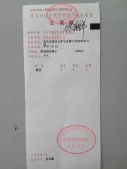

1. 打印外送测试单(适用于KFC开通外送的餐厅)

无外送

1. 餐条显示正确的餐厅编号、餐厅中文地址、餐厅电话

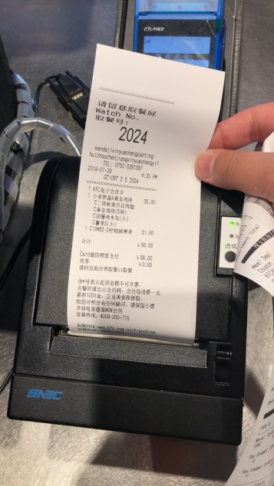

1. **新店安装过程问题汇总**

|  |
| --- |
| 餐厅代码：GZ1097 |
| 1、营建方面问题(如电源不是国标，CCTV飞线，没有UPS标识，无插座、模块等)(请具体描述) |
|  |
| 2. 餐厅方面问题(请具体描述) |
|  |
| 3. 设备方面问题（如设备DOA，或变形不影响使用，或未到齐等）(请具体描述) |
|  |
| 4. 线路方面问题(如ADSL未开通)(请具体描述) |
|  |
| 5. 工程师现场未完成/无法完成/等待时间超过2小时等事宜&建议 (请具体描述) |
|  |